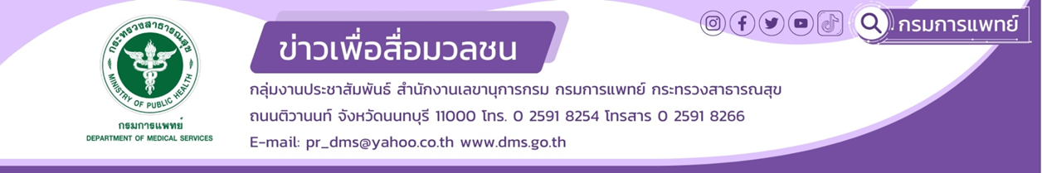

**ผื่นผิวหนังจากการแพ้นิกเกิล (Nickel)**

กรมการแพทย์ โดยสถาบันโรคผิวหนัง ให้ข้อมูลว่า ผื่นแพ้สัมผัสจากการแพ้โลหะนิกเกิล มีลักษณะเป็นผื่นนูน แดง คัน อาจมีน้ำเหลืองร่วมด้วย ตำแหน่งที่พบบ่อย ได้แก่ ใบหู หน้าท้อง มือ ซึ่งจะตรงกับบริเวณที่สัมผัสกับโลหะ เช่น ต่างหู หัวเข็มขัด เหรียญ

**นายแพทย์ไพโรจน์ สุรัตนวนิช รองอธิบดีกรมการแพทย์** กล่าวว่า ปัจจัยเสี่ยงของการเกิดผื่นแพ้สัมผัสจาก นิกเกิล คีอ การเจาะหู บางครั้งอาจเกิดการกระจายของอื่นไปยังตำแหน่งอื่นที่ไม่ได้สัมผัสโลหะโดยตรงได้ ผู้ป่วยบางราย โลหะชนิดอื่นร่วมด้วย ได้แก่ โคบอลท์ โครเมียม เนี่องจาก วัตถุที่มีโลหะหลายชนิดอยู่ ด้วยกัน การวินิจฉัย ทำได้โดยการทำทดสอบโดยใช้แผ่นแปะผิวหนัง หรือ patch test หากต้องการทราบว่าโลหะ มีนิกเกิลบนหรือไม่ สามารถทำได้โดยใช้น้ำยา Dimethyliyayosine IDMG บาท บนเป็นชมพู แสดงว่าการทดสอบให้ผลบวก

**แพทย์หญิงไพลิน พวงเพชร สถาบันโรคผิวหนัง** กล่าวเพิ่มเติมว่า การปฏิบัติตัว แนะนำหลีกเลี่ยงการสัมผัสโลหะที่มีนิกเกิลโดยตรง ผู้ป่วยที่ทดสอบ patch test แล้วพบว่าแพ้โลหะ นิกเกิล หากผื่นมีลักษณะเป็นตุ่มใสที่มือทั้งสองข้าง ควรสังเกตว่าการรับประทานอาหารค้างไป ในปริมาณมาก ทำให้ผื่นเห่อหรือไม่ ได้แก่ โฮลวีท ข้าวโอ๊ต ถั่วลิสง ถั่วเหลือง โกโก้ กุ้ง หอย งา เมล็ดทานตะวัน หากอาหารชนิดใดทำให้ผื่นเห่อ ควรเลี่ยงอาหารชนิดนั้น และไม่ควรรับประทานวิตามินที่มีนิกเกิลเป็นส่วนประกอบ แม้ว่าผื่นคันจากนิกเกิลจะไม่ใช่อาการที่ร้ายแรงก็ตาม แต่ถือว่าเป็นภัยสุขภาพอย่างหนึ่งที่ควรหลีกเลี่ยง เนื่องจากการคันจากผื่นแพ้นั้นสร้างความรำคาญใจแก่ผู้ป่วย ดังนั้นถ้าไม่แน่ใจ หากมีอาการผื่นผิวหนังจากการแพ้นิกเกิลขึ้นหรือมีอาการคันร่วมด้วย แนะนำว่าควรรีบปรึกษาแพทย์ผู้เชียวชาญทันที

*****************************************

#กรมการแพทย์ #สถาบันโรคผิวหนัง #ผื่นผิวหนังจากการแพ้นิกเกิล (Nickel)

-ขอขอบคุณ-

29 สิงหาคม 2566